Disciplina: SIMULAÇÃO E MÉTODOS ANALÍTICOS
Unidade de Aprendizagem: UA2 | FUNDAMENTOS DE SIMULAÇÃO POR COMPUTADOR
Módulo de Aprendizagem: M8 | DESENVOLVIMENTO DE SIMULADOR PARA REDE DE FILAS
Estudantes: Felipe Freitas, Marina Yamaguti e Sofia Sartori



Entrega | Simulador para Rede de Filas

Registre neste espaço sua resposta! 
- Link para o código fonte do grupo:

https://github.com/EngenhariaSoftwarePUCRS/Simulacao_e_Metodos_Analiticos/tree/develop/T1_Simulador_Filas_Generico

Acesse online (site):
https://engenhariasoftwarepucrs.github.io/Simulacao_e_Metodos_Analiticos/T1_Simulador_Filas_Generico/

- Resultado da Fila 1: G/G/1, chegadas entre 2..4, atendimento entre 1..2:

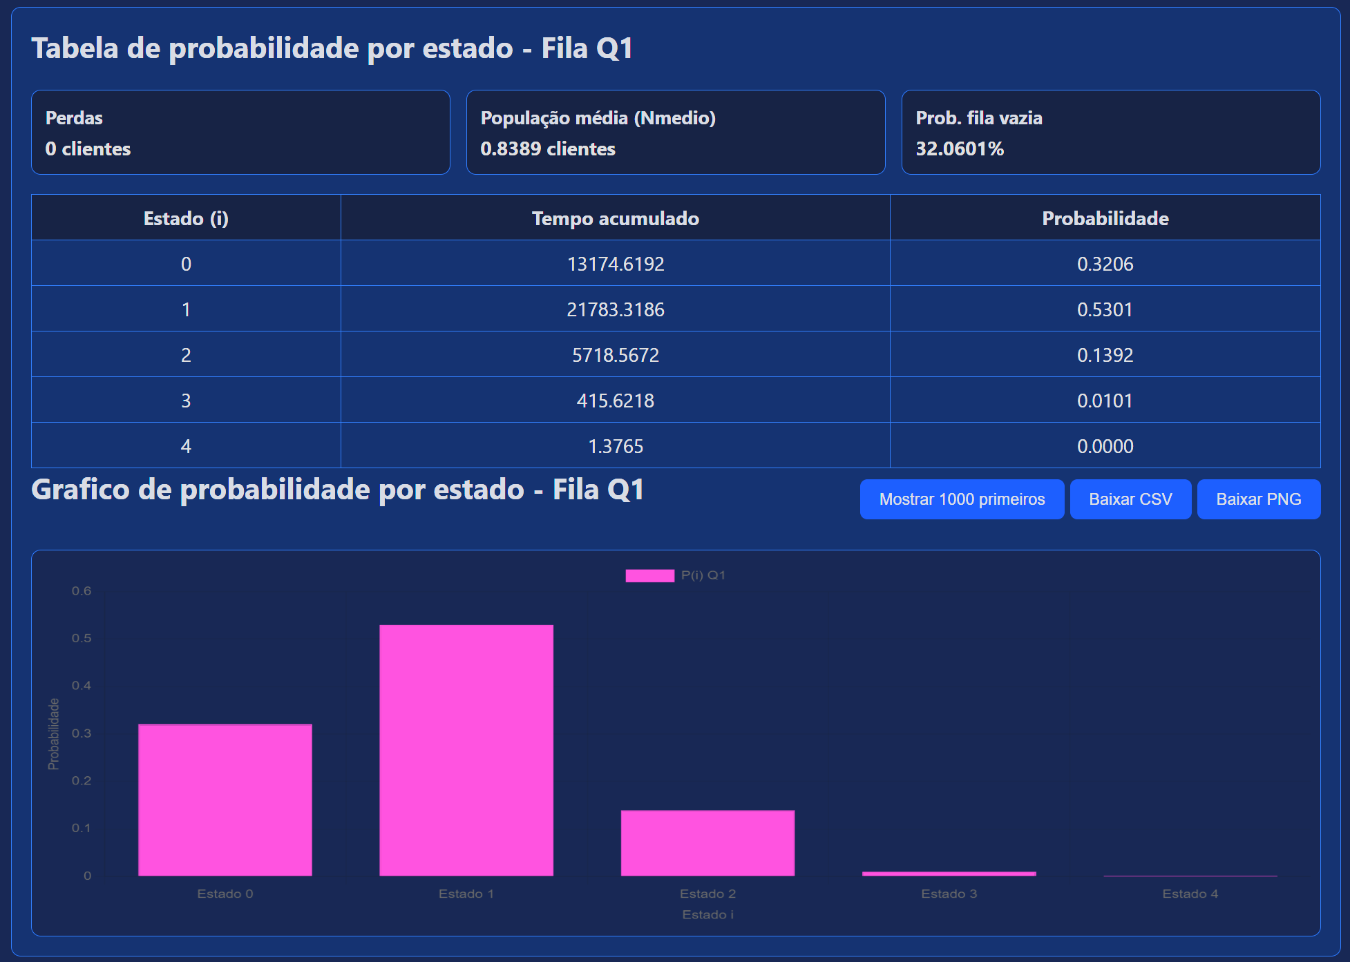

- Resultado da Fila 2: G/G/2/5, atendimento entre 4..6:

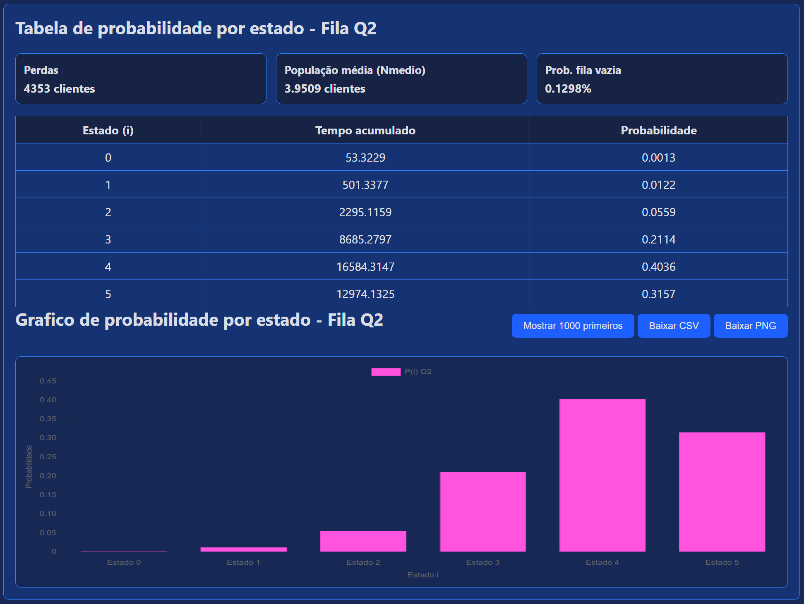

- Resultado da Fila 3: G/G/2/10, atendimento entre 5..15:

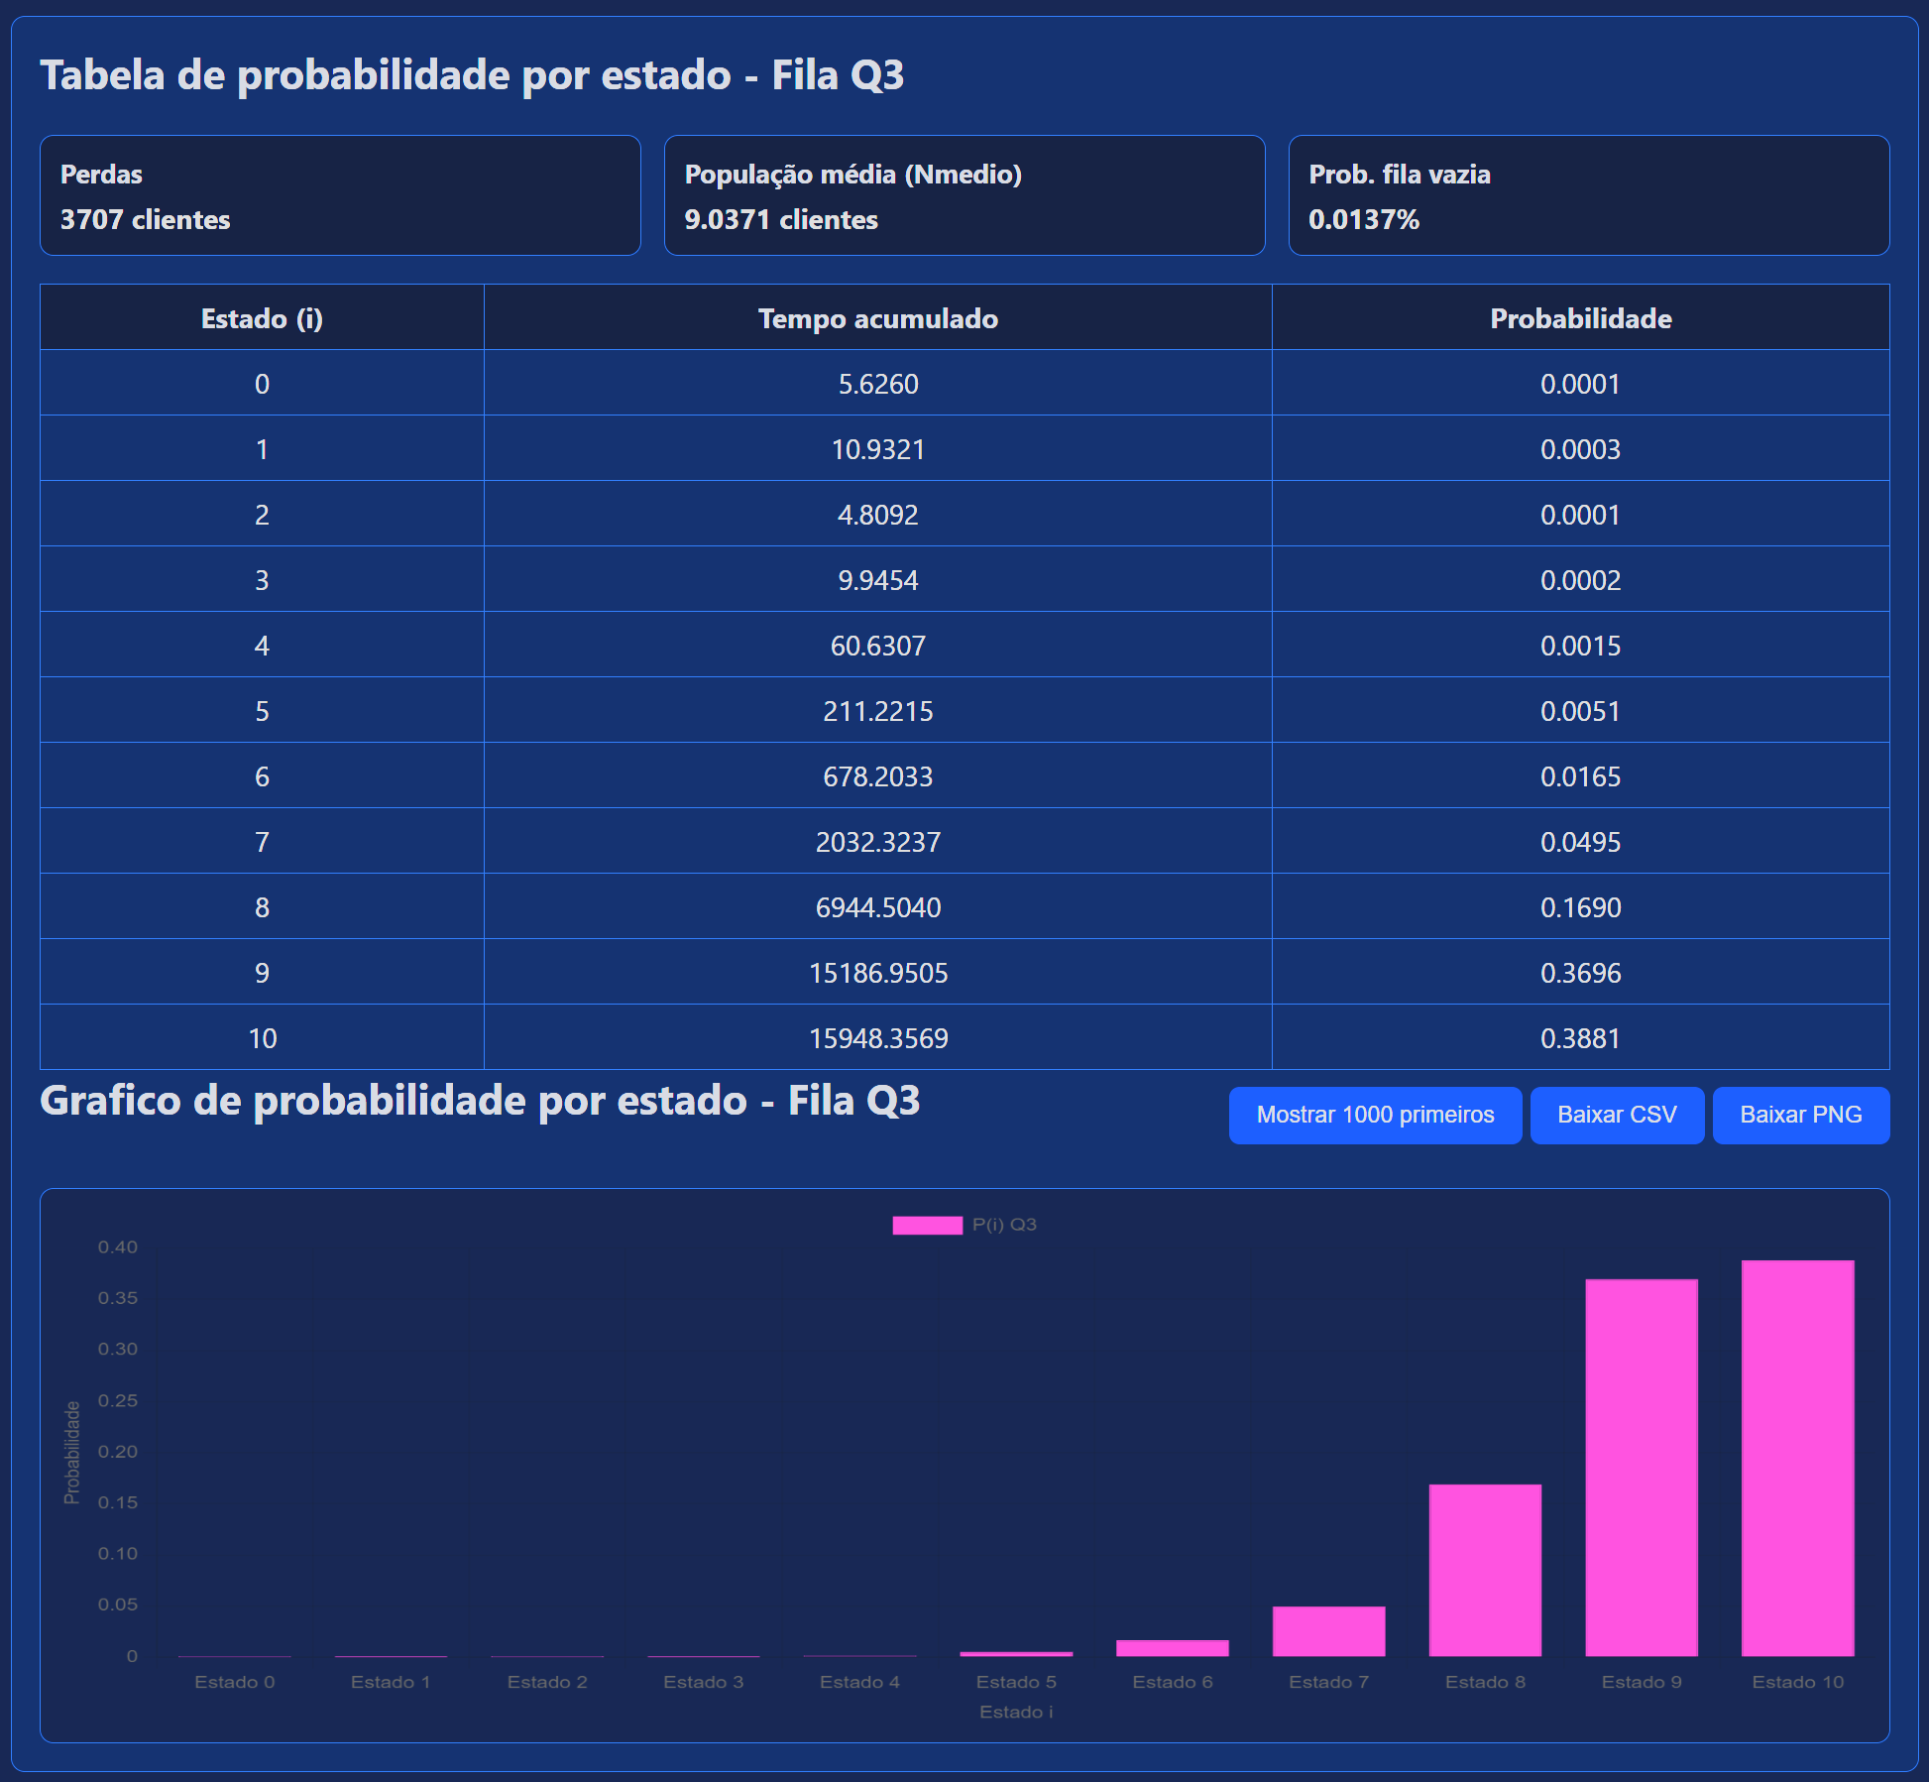

- Tempo total de simulação:

41.093,5033 minutos

